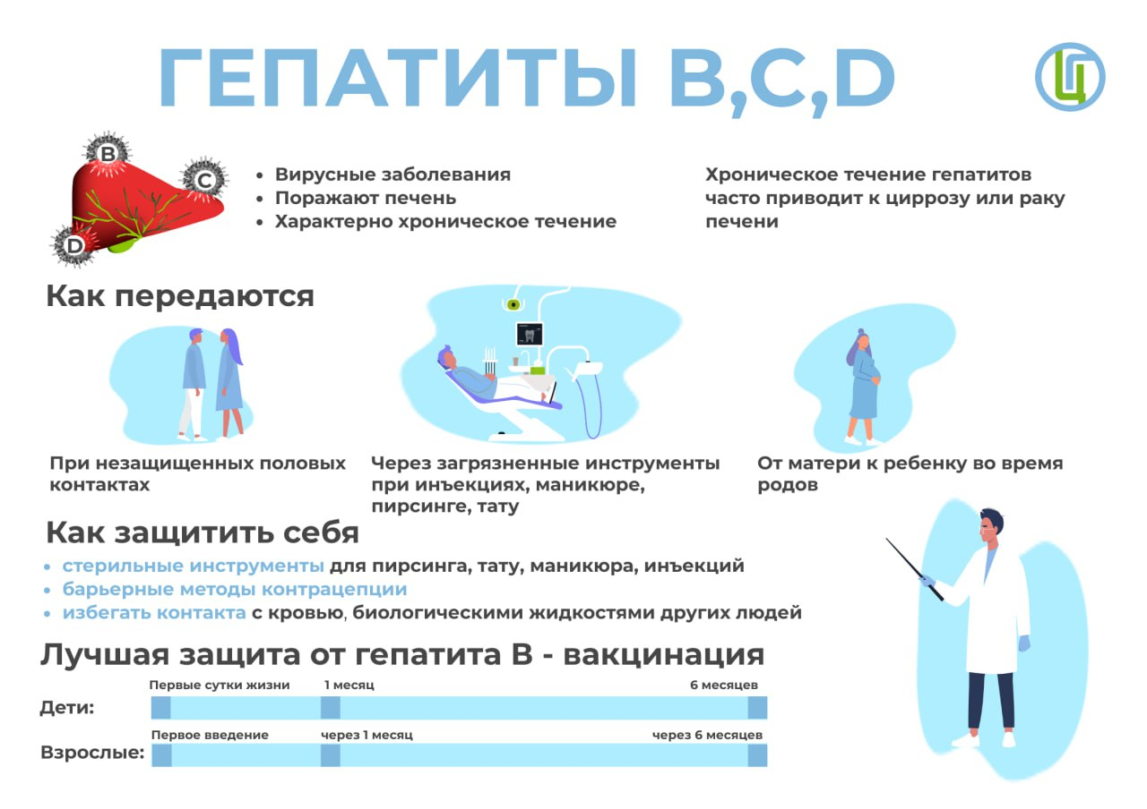

За шесть месяцев текущего года заболеваемость гепатитами в Красноярском крае в целом снизилась на 1,5% в сравнении с аналогичным периодом прошлого года. Всего заболело гепатитами 985 жителей, в том числе 24 ребенка.

В преддверии Всемирного дня борьбы с гепатитом, который отмечается уже в это воскресенье, напомним, что необходимо знать об этом заболевании.

Гепатит заболевание печени, которое в большинстве случаев протекает скрыто и бессимптомно.

Источником гепатитной вирусной инфекции являются больной любой формой острого и хронического гепатита, а также хронические вирусоносители.

Гепатиты В, С и D – парентеральные гепатиты, которые передаются через половой контакт, загрязненные инструменты во время медицинских манипуляций, маникюра, пирсинга, нанесения тату, при переливании зараженной крови и другие.

**Меры профилактики**

♦ Используйте барьерные методы контрацепции во время полового акта.

♦ Выбирайте проверенные места, где используется только стерильный инструмент для пирсинга, тату, маникюра.

♦ Не пользуйтесь чужими предметами гигиены, бритвенными принадлежностями.

♦ Регулярно проходите обследование на вирусные гепатиты.

В случае с гепатитом В есть более мощное средство профилактики — вакцинация. За 6 месяцев 2024 года привито 15 990 жителей края, в том числе 12 506 детей.

Берегите себя и соблюдайте основные меры профилактики!